DECOUVRIR L’ECRIT

SE FAMILIARISER AVEC L’ECRIT

DECOUVRIR LES SUPPORTS DE L’ECRIT

Je suis capable de reconnaître une affiche, un livre, une recette etc… |  |  | Je sais me repérer dans un livre  (couverture, page, images, texte)
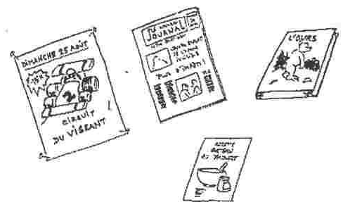 |  | PS | 
 |  | MS
 |  | GS

DECOUVRIR L’ECRIT

SE FAMILIARISER AVEC L’ECRIT

DECOUVRIR LA LANGUE ECRITE
Je suis capable de donner mon avis sur une histoire lue |  |  | Je connais différents contes
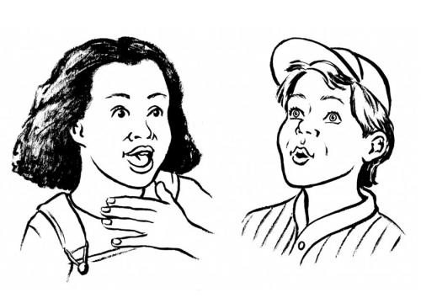 |  | PS | 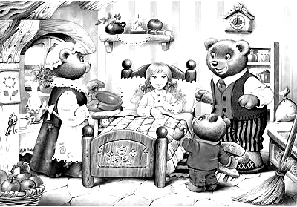
 |  | MS
 |  | GS

Je suis capable d’identifier les personnages d’une histoire |  |  | Je suis capable de raconter une histoire écoutée en respectant la trame narrative
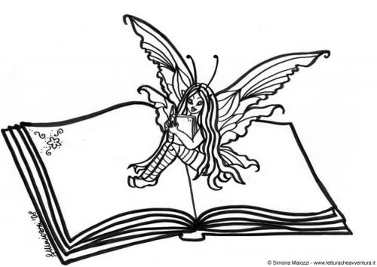 |  | PS | 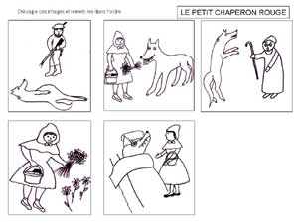
 |  | MS
 |  | GS

DECOUVRIR L’ECRIT

SE PREPARER A APPRENDRE A LIRE ET A ACRIRE

CONTRIBUER A L’ECRITURE DE TEXTES

Je suis capable de dicter un texte à l’enseignant pour qu’il l’écrive
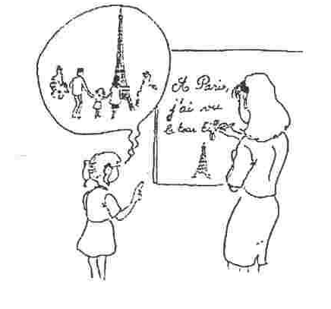 |  | PS
 |  | MS
 |  | GS

IDENTIFICATION DES FORMES ECRITES

Je suis capable de reconnaître mon prénom |  |  | Je reconnais des formes écrites  (lettres, syllabes, prénoms de la classe)
PRENOM  Prénom  Prénom |  | PS | et leurs similitudes  MANON  MAMAN  P A I O PAPA  PA PO
PRENOM  Prénom  Prénom |  | MS | et leurs similitudes  MANON  MAMAN  P A I O PAPA  PA PO
PRENOM  Prénom  Prénom |  | GS | et leurs similitudes  MANON  MAMAN  P A I O PAPA  PA PO

DECOUVRIR L’ECRIT

SE PREPARER A APPRENDRE A LIRE ET A ACRIRE

DISTINGUER LES SONS DE LA PAROLE

Je distingue mot et syllabe |  |  | Je suis capable de découper les mots en syllabes
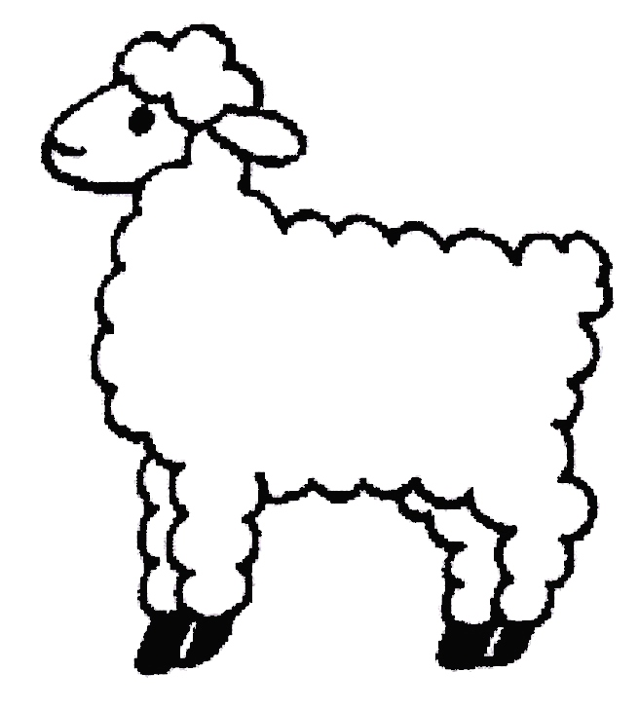  TON  MOU |  | PS | car/na/val
 |  | MS | car/na/val
 |  | GS | car/na/val

Je suis capable de dénombrer les syllabes orales |  |  | Je suis capable de reconnaître des syllabes identiques dans des mots
car/na/val  3 syllabes |  |  | MAMAN  MARION  MANON  MARIE
car/na/val  3 syllabes |  | MS | MAMAN  MARION  MANON  MARIE
car/na/val  3 syllabes |  | GS | MAMAN  MARION  MANON  MARIE

Je suis capable de trouver des mots qui ont des syllabes identiques |  |  | Je suis capable d’enlever, de remplacer ou de rajouter une syllabe ou un son
KANGOUROU  ROULE  DEROULER |  |  | [ci] + [tron]  = citron  [balai] - [ba]  = lai
KANGOUROU  ROULE  DEROULER |  | MS | [ci] + [tron]  = citron  [balai] - [ba]  = lai
KANGOUROU  ROULE  DEROULER |  | GS | [ci] + [tron]  = citron  [balai] - [ba]  = lai
DECOUVRIR L’ECRIT

SE PREPARER A APPRENDRE A LIRE ET A ACRIRE

DISTINGUER LES SONS DE LA PAROLE

Je localise des voyelles |  |  | Je discrimine des sons proches
PYJAMA  SACHET  ANE |  |  | f/v  s/ch  s/z  ch/j
PYJAMA  SACHET  ANE |  | GS | f/v  s/ch  s/z  ch/j

ABORDER LE PRINCIPE ALPHABETIQUE

Je connais le nom des lettres |  |  | Je connais les sons que produisent  les lettres
L Y G W M H  T A Z I  P C D O  N E U S  V B F X  J K Q R |  |  | a [A]  è [F]  o [C]
L Y G W M H  T A Z I  P C D O  N E U S  V B F X  J K Q R |  | MS | a [A]  è [F]  o [C]
L Y G W M H  T A Z I  P C D O  N E U S  V B F X  J K Q R |  | GS | a [A]  è [F]  o [C]

DECOUVRIR L’ECRIT

SE PREPARER A APPRENDRE A LIRE ET A ACRIRE

APPRENDRE LES GESTES DE L’ECRITURE

Je suis capable de tenir mon crayon correctement |  |  | Je suis capable de colorier sans dépasser
 |  | PS
 |  | MS
 |  | GS
Je suis capable de faire des … |  |  | Je suis capable d’écrire mon prénom
 |  | PS | PRENOM (avec modèle)  PRENOM  Prénom
 |  | MS | PRENOM (avec modèle)  PRENOM  Prénom
 |  | GS | PRENOM (avec modèle)  PRENOM  Prénom
Je suis capable d’écrire des lettres en écriture cursive
a o
p s
t

a o  p s  t |  | GS

DECOUVRIR L’ECRIT

SE PREPARER A APPRENDRE A LIRE ET A ACRIRE

APPRENDRE LES GESTES DE L’ECRITURE

Je suis capable d’écrire entre 2 lignes |  |  | Je suis capable de copier plusieurs mots
soleil |  |  | LA SORCIERE EST EN CARTON.  La sorcière monte sur son balai.
soleil |  | GS | LA SORCIERE EST EN CARTON.  La sorcière monte sur son balai.

